Фото отчет мероприятий,
проведенных в рамках Акции «Социальная работа: вчера и сегодня»

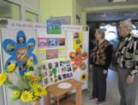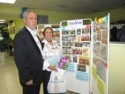
Выставка творческих работ сотрудников учреждения и клиентов
«Я, ты, он, она – вместе дружная семья»
Обзорная экскурсия по отделениям учреждения
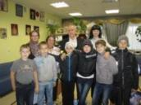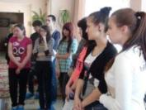
Оформление праздничной газеты «Есть такая профессия – социальный работник»
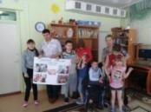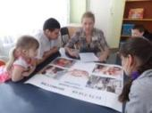
Повышение престижа профессии социального работника.
Участие в конкурсах профессионального мастерства
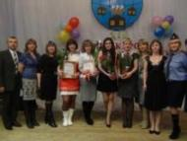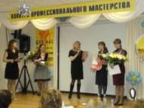
Проведение мероприятий для детей и родителей, способствующих формированию семейных
ценностей и традиций
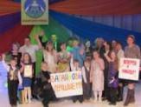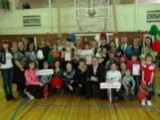
Проведение семейной гостиной для родителей и детей
на тему: «Ребенок учится тому, что видит у себя в дому»

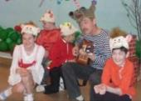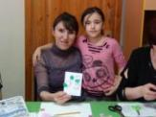
Проведение мероприятий по формированию
нравственно-патриотических качеств личности
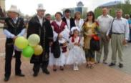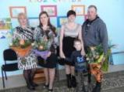
Проведение мероприятий, в рамках летнего отдыха,
оздоровления и занятости детей
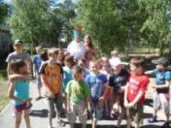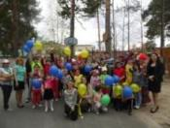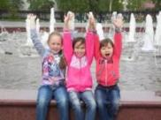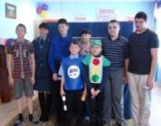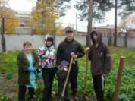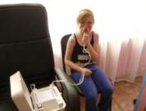

Мероприятия для жителей города, проводимые в рамках акция «Синяя лента», посвященные Международному дню защиты детей
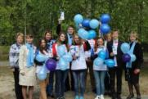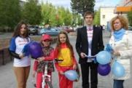
Мероприятия для граждан пожилого возраста и инвалидов,
проводимые в рамках Акции «Сердце на ладони»
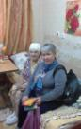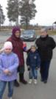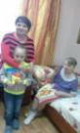
Мероприятия для граждан пожилого возраста и инвалидов,
проводимые в рамках Акции «Добрые руки»
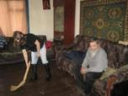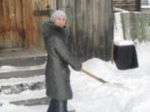

Семенихина Света Викторовна,
методист организационно-
методического отделения
тел. (34670) 2 49 09

